میدان ساوث آزدگان (SAZN)
گزارش فنی–مالی یافته‌های
تحلیل داده‌های حفاری
ممیزی کامل ۵۱ سند منبع | ۲٬۸۱۰ شیت اکسل | ۴٬۳۴۵ صفحه PDF | 305٬447 عدد PDF

دپارتمان تحلیل داده‌های حفاری
تهیه: تیم تحلیل داده حفاری (SAZN Drilling-Data Analysis Department)
مخاطب: مدیریت طرح توسعه میدان | اداره قراردادها و متره | کنترل پروژه
تاریخ انتشار: ۱۸ آبان ۱۴۰۵ (۸ نوامبر ۲۰۲۶) | نسخه ۱.۰ | کد سند: SAZN-FA-DA-001
این گزارش بدون حذف و بدون بازنویسی هیچ داده منبعی تولید شده است؛ هر تصحیح مشتق، در ستون/جدول جداگانه و با کلید منبع نگهداری می‌شود.

بخش ۱ — دامنه، منابع و روش‌شناسی
این گزارش خلاصه فنی–مالی «دپارتمان تحلیل داده‌های حفاری» برای میدان ساوث آزدگان است و تمام ۱۳ عملیات انجام‌شده تحت دو دکل (OEOC 201 و OEOC 208) و سه قرارداد (C1: CCA/C/1401/27، C2: CCA/C/1403/31، C3: الحاقیه ST2 با برچسب CCA/C/1403/31 / ST2 amendment؛ سربرگ منبع EOWR ترکیبی ST#2 عبارت CCA/C/1405/3 را نشان می‌دهد) را پوشش می‌دهد.

۱-۱ سرشماری اسناد منبع
دسته سند | تعداد فایل | تعداد شیت / صفحه | حجم تقریبی
CBS (متره و برآورد) | 13 | 202 شیت | 2.0 MB
DDR (گزارش‌های روزانه حفاری) | 13 | 2٬608 شیت | 74 MB
EOWR (گزارش پایان عملیات) | 11 | 2٬724 صفحه | 126 MB
Well Program (برنامه حفاری) | 14 | 1٬621 صفحه | 81 MB
جمع اسناد | 51 | 4٬345 صفحه PDF + 2٬810 شیت | ≈283 MB

روش‌شناسی تحلیل بر چهار ستون استوار است:
• سرشماری کامل: تمام ۱٬۱۹۶٬۰۸۴ سلول غیرخالی شیت‌ها (۳۲۴٬۱۵۰ عدد عددی، ۱۵۵٬۲۴۸ فرمول) و تمام 305٬447 عدد موجود در لایه متنی PDF با کلید منبع (فایل / شیت / سلول یا فایل / صفحه / خط) نمایه شده‌اند.
• محاسبه مجدد مستقل: 48٬011 فرمول بررسی‌پذیر از نو محاسبه شد؛ ۴۷٬۹۶۵ مورد مطابق، ۳ مورد با اختلاف جزئی، ۴۳ مورد نامنطبق یافت شد (جدول ۲۵_DA_Formula_Audit).
• تطبیق چهارمسیره هزینه: برای هر چاه، gross = CBS + (روز DDR − روز CBS) × ۲۳٬۰۰۰ USD/DAY؛ سپس payable با کسر NPT پیمانکاری و net با کسر تمام NPT محاسبه و با مقادیر منبع مقایسه شد (بیشینه اختلاف ۰٫۰۰۹۲ USD).
• اصل عدم حذف: هیچ سلول، صفحه یا گزارشی حذف یا بازنویسی نشده است؛ تصحیح‌ها در ستون‌های مشتق جداگانه و با برچسب «DERIVED» ثبت شده‌اند.
یادآوری: سه ناحیه نیازمند توجه قراردادی به‌عنوان AF-01 تا AF-05 در سامانه ثبت شده‌اند؛ جزئیات در بخش ۹ آمده است.

بخش ۲ — خلاصه مدیریتی
در یک نگاه: طرح با ۱۳ عملیات، ۱٬۳۰۴ روز دکل و ۱۲٬۲۶۴٫۷۶ متر حفاری تجمعی، در مجموع ۹۴٬۷۹۷٬۸۹۴٫۳۹ دلار برآورد CBS داشته است؛ با لحاظ تقویم واقعی دکل، هزینه ناخالص ۹۹٬۸۴۳٬۶۸۸٫۲۲ دلار می‌شود. پس از کسر کسورات NPT (پیمانکاری ۱۰٬۷۱۷٬۴۵۶٫۹۴ دلار؛ کارفرمایی/زیرزمینی ۲٬۰۴۴٬۱۲۵٫۰۰ دلار؛ جمع ۱۲٬۷۶۱٬۵۸۱٫۹۴ دلار)، مبلغ قابل‌پرداخت ۸۹٬۱۲۶٬۲۳۱٫۲۷ دلار و خالص نهایی بدون NPT ۸۷٬۰۸۲٬۱۰۶٫۲۸ دلار است.

۲-۱ ارقام کلیدی میدان
شاخص | مقدار
عملیات / قرارداد / دکل | 13 عملیات | 3 قرارداد | 2 دکل (OEOC 201، OEOC 208)
روزهای DDR (تجمعی) | 1٬304 روز
کل NPT ثبت‌شده | 13٬316٫43 ساعت (≈ 554٫9 روز دکل)
متر حفاری تجمعی | 12٬264٫76 m
برآورد CBS (جمع قراردادها) | 94٬797٬894٫39 USD
هزینه ناخالص تقویمی | 99٬843٬688٫22 USD
قابل‌پرداخت (پس از کسر NPT پیمانکاری) | 89٬126٬231٫27 USD
خالص نهایی (پس از کسر تمام NPT) | 87٬082٬106٫28 USD
بیشینه اختلاف محاسبه مجدد هزینه | 0٫0092 USD (پس از گرد کردن به سنت)
ساعت fallback انتظار ۵۰/۵۰ | 0٫0 (حذف کامل شد)
تعداد یافته‌های مستند (DA) | 21 یافته | 40 جدول مشتق | 400٬000+ ردیف CSV
صفحات PDF کم‌متن (AF-05) | 364 صفحه (۸٫۳۸٪ از ۴٬۳۴۵ صفحه)

سه پیام اصلی برای تصمیم‌سازان:
• مسیر هزینه چهارمسیره با دقت سنت (کمتر از یک صدم دلار) تطبیق می‌دهد؛ این یعنی صورت‌های منبع از نظر حسابی خودسازگارند، اما ۴ پرچم مبنای تقویم (بخش ۵) باید پیش از تسویه قطعی رفع‌ابهام شوند.
• ۱۶٫۰٪ از کل NPT (۲٬۱۳۳٫۰ ساعت) به کارفرما/عوامل زیرزمینی منتسب شده است؛ در دو عملیات AZNS-127-WO2 (۷۲٫۴٪) و AZNS-75 (۵۳٫۸٪) سهم کارفرما از نیمی از NPT فراتر رفته است — این موضوع مستقیماً در کسورات و دامنه ادعاها اثر دارد.
• ممیزی عمیق اعداد PDF، ۵۳۸ داده پرتِ بزرگی را برچسب‌گذاری کرده و ۳۶۴ صفحه کم‌متن را به‌عنوان گپ منبع صریح (AF-05) ثبت کرده است؛ هیچ مقدار OCR ساختگی نشده است.

بخش ۳ — پل هزینه چهارمسیره (Four-Track Cost Bridge)
تعاریف عملیاتی: (۱) CBS Plan: جمع اقلام متره هر قرارداد بدون لحاظ زمان؛ (۲) Gross: CBS به‌علاوه (روز DDR منهای روز CBS) × نرخ دکل ۲۳٬۰۰۰ USD/DAY؛ (۳) Payable: ناخالص پس از کسر NPT منتسب به پیمانکار؛ (۴) Net: ناخالص پس از کسر کل NPT (پیمانکاری + کارفرمایی). نرخ دکل از آیتم «Rig Service» در CBS با واحد USD/DAY استخراج شده است.

۳-۱ پل هزینه در سطح میدان (USD)
مرحله | مقدار USD | توضیح
CBS Plan | 94,797,894.39 | جمع اقلام CBS سه قرارداد
Gross Calendar | 99,843,688.22 | CBS + (1٬304 روز DDR − روز CBS) × 23٬000
Payable (excl. contractor NPT) | 89,126,231.27 | Gross − 10٬717٬456٫94 (11٬183٫43 h × 23٬000 / 24)
Net (excl. all NPT) | 87,082,106.28 | Gross − 12٬761٬581٫94 (13٬316٫43 h × 23٬000 / 24)

۳-۲ پل هزینه در سطح قرارداد (USD)
قرارداد | عملیات | CBS | Gross | Payable | Net | NPT (h) | روز DDR
C1 — CCA/C/1401/27 | 1–6 | 21٬797٬511٫87 | 26٬756٬311٫87 | 20٬457٬666٫04 | 20٬457٬666٫04 | 6٬572٫50 | 592
C2 — CCA/C/1403/31 | 7–12 | 57٬967٬774٫39 | 58٬270٬105٫72 | 54٬102٬377٫94 | 52٬276٬273٫78 | 6٬254٫43 | 606
C3 — الحاقیه ST2 (CCA/C/1403/31 / برچسب کاربر؛ سربرگ منبع EOWR: CCA/C/1405/3) | 13 | 15٬032٬608٫13 | 14٬817٬270٫63 | 14٬566٬187٫29 | 14٬348٬166٫46 | 489٫50 | 106
جمع میدان | 1–13 | 94٬797٬894٫39 | 99٬843٬688٫22 | 89٬126٬231٫27 | 87٬082٬106٫28 | 13٬316٫43 | 1٬304

یادآوری: در C1 (شش‌چاهه) سهم کارفرما از NPT صفر است؛ در C2، NPT کارفرمایی/زیرزمینی ۲٬۱۳۳٫۰ ساعت (۲٬۰۴۴٬۱۲۵٫۰۰ دلار) است؛ در C3 سهم کارفرما ۲۲۷٫۵ ساعت (۴۶٫۵٪ از NPT عملیات ۱۳) است.
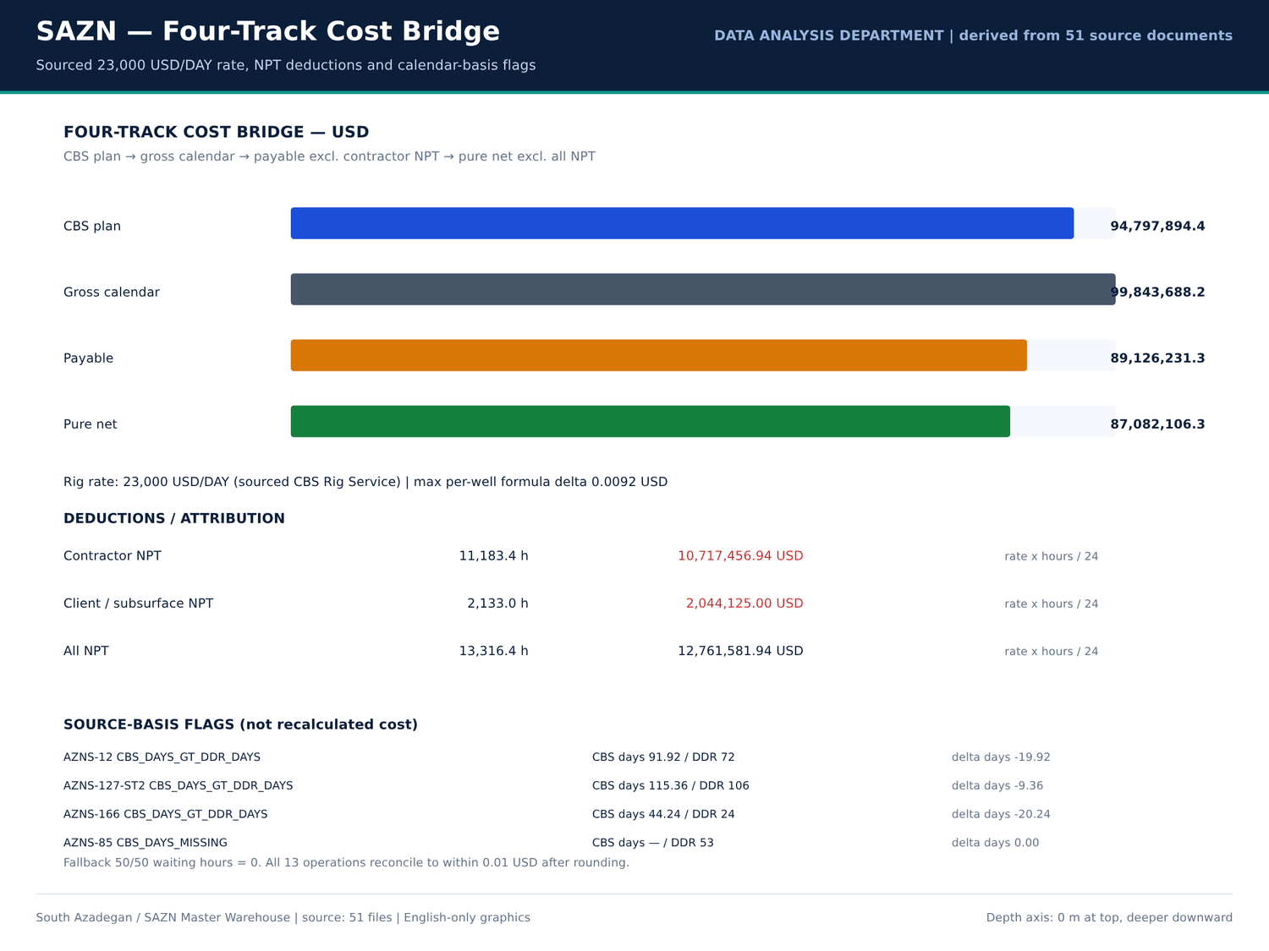
شکل ۱ — پل هزینه چهارمسیره میدان: CBS → Gross → Payable → Net (نرخ 23٬000 USD/DAY)

۳-۳ پل هزینه در سطح چاه (USD) — با اختلاف محاسبه مجدد
عملیات | چاه | CBS plan | Gross | Payable | Net | Δ Gross (USD) | پرچم تقویم
1 | AZNS-40 | 7,237,045 | 8,364,045 | 6,497,691 | 6,497,691 | 0.0000 | OK
2 | AZNS-10 | 1,150,266 | 2,162,266 | 1,002,683 | 1,002,683 | 0.0000 | OK
3 | AZNS-85 | 1,219,000 | 1,219,000 | 991,396 | 991,396 | 0.0000 | CBS_DAYS_MISSING
4 | AZNS-122-WO1 | 4,587,374 | 4,840,374 | 3,950,562 | 3,950,562 | 0.0000 | OK
5 | AZNS-116 | 4,265,143 | 5,060,943 | 3,628,235 | 3,628,235 | 0.0000 | OK
6 | AZNS-127-WO1-ST1 | 3,338,683 | 5,109,683 | 4,387,100 | 4,387,100 | 0.0000 | OK
7 | AZNS-207 | 13,933,596 | 14,163,487 | 12,733,669 | 12,688,148 | -0.0092 | OK
8 | AZNS-122-WO2 | 7,280,633 | 7,515,053 | 6,501,663 | 6,117,851 | 0.0025 | OK
9 | AZNS-75 | 8,245,308 | 8,499,170 | 7,948,608 | 7,307,004 | 0.0000 | OK
10 | AZNS-12 | 10,877,522 | 10,419,411 | 9,589,015 | 9,488,390 | 0.0056 | CBS_DAYS_GT_DDR_DAYS
11 | AZNS-166 | 9,087,999 | 8,622,543 | 8,527,668 | 8,526,710 | -0.0025 | CBS_DAYS_GT_DDR_DAYS
12 | AZNS-127-WO2 | 8,542,717 | 9,050,442 | 8,801,755 | 8,148,171 | 0.0000 | OK
13 | AZNS-127-ST2 | 15,032,608 | 14,817,271 | 14,566,187 | 14,348,166 | 0.0000 | CBS_DAYS_GT_DDR_DAYS
13 | FIELD | 94,797,894 | 99,843,688 | 89,126,231 | 87,082,106 | -0.0036 | MIXED

یادآوری: تمام سیزده عملیات در محدوده±۰٫۰۱ دلار با فرمول تطبیق می‌دهند. چهار ردیف با پرچم تقویم (AZNS-85، AZNS-12، AZNS-166، AZNS-127-ST2) در بخش ۵ تشریح شده‌اند؛ این پرچم‌ها اختلاف منبع مبنا را نشان می‌دهند و هزینه را دوباره محاسبه نمی‌کنند.

بخش ۴ — نرخ دکل، کسورات NPT و حساسیت
نرخ ۲۳٬۰۰۰ USD/DAY از آیتم Rig Service در هر سه CBS استخراج شده و برای هر سیزده عملیات یکسان است. کسورات NPT بر پایه «ساعت / 24 × نرخ» محاسبه و با منبع تطبیق داده شده‌اند:

۴-۱ کسورات NPT (سطح میدان)
اقلام | ساعت | نرخ محاسباتی | کسر (USD)
NPT پیمانکاری (قراردادی) | 11٬183٫43 | 23٬000 / 24 h | 10,717,456.94
NPT کارفرمایی / زیرزمینی | 2٬133٫00 | 23٬000 / 24 h | 2,044,125.00
کل NPT | 13٬316٫43 | 23٬000 / 24 h | 12,761,581.94
از آن، ساعت انتظار ثبت‌شده (waiting) | 2٬878٫00 | بدون تقسیم ۵۰/۵۰ | —
از آن، انتظارِ بدون انتساب (blank) | 1٬642٫50 | بدون تقسیم ۵۰/۵۰ | —
fallback انتظار ۵۰/۵۰ | 0٫00 | حذف شده از خط لوله | —

حساسیت‌سنجی: هر ۲۴ ساعت NPT پیمانکاری معادل ۲۳٬۰۰۰ دلار کسر است؛ بنابراین هر ۱۰۰ ساعت انتساب جدید/تغییر انتساب، معادل ۹۵٬۸۳۳٫۳۳ دلار در payable و net تغییر می‌کند. به‌همین دلیل، تأیید نهایی انتساب ردیف‌های خالی (Blank) در منبع DDR برای عملیات‌های AZNS-207، AZNS-122-WO2، AZNS-75، AZNS-12، AZNS-166، AZNS-127-WO2 و AZNS-127-ST2 پیش از تسویه نهایی ضروری است.

بخش ۵ — پرچم‌های مبنای تقویم (Calendar-Basis Flags)
مقایسه «روزهای CBS» (مبنای متره هزینه) با «روزهای DDR» (مبنای تقویم دکل) چهار ناسازگاری منبع را آشکار کرد. این پرچم‌ها به‌معنای خطای حسابی نیستند؛ بلکه نشان می‌دهند مبنای روزهای CBS و DDR برای آن عملیات یکسان نیست و باید با اداره قراردادها رفع‌ابهام شود.

۵-۱ چهار پرچم منبع
چاه | نوع پرچم | روز CBS | روز DDR | Δ روز
AZNS-85 | CBS_DAYS_MISSING | ثبت نشده | 53 | —
AZNS-12 | CBS_DAYS_GT_DDR_DAYS | 91٫92 | 72 | −19٫92
AZNS-166 | CBS_DAYS_GT_DDR_DAYS | 44٫24 | 24 | −20٫24
AZNS-127-ST2 | CBS_DAYS_GT_DDR_DAYS | 115٫36 | 106 | −9٫36

• AZNS-85: مقدار روزهای CBS در منبع قابل استخراج نبود؛ gross_stored بدون تغییر باقی می‌ماند و payable/net با NPT منبع سازگارند؛ اما تطبیق تقویمی بدون عدد CBS-days ممکن نیست. مدرک منبع: شیت‌های CBS عملیات ۳ و DDR عملیات ۳.
• AZNS-12 / AZNS-166 / AZNS-127-ST2: تعداد روز CBS از منبع بزرگ‌تر از روزهای DDR است؛ فرمول gross برای این سه از مسیر DDR-days استفاده می‌کند و اختلاف آن با stored ≤ ۰٫۰۰۶ دلار است؛ بااین‌حال مبنای بازبینی قراردادی لازم است.
یادآوری: خط لوله دیگر هیچ تقسیم ۵۰/۵۰ برای ساعت‌های انتظار اعمال نمی‌کند؛ ستون fallback_50_50_waiting_h در جدول an_npt_attribution_audit برای همه ردیف‌ها صفر است.

بخش ۶ — ممیزی حساب‌های CBS و نرخ‌نامه

۶-۱ نتیجه‌های کلیدی ممیزی CBS
یافته | شواهد عددی
DA-01 — عدم بسته‌شدن حسابی اقلام متره | ۱٬۵۷۲ خط قیمت‌گذاری‌شده؛ اختلاف علامت‌دار خالص −8٬759٬173 USD؛ قدر مطلق 9٬093٬071 USD؛ ۱۷ خط با qty×price ≠ total؛ ۱۶ آیتم مادی با شکاف ≥ ۵٪
DA-05 — پراکندگی نرخ واحد | 36 از 267 کلید نرخ‌نامه بیش از ۵٪ پراکندگی دارند؛ ریشه: lump-sum در برابر نرخ‌نامه واحد
DA-04 — بازمحاسبه فرمول‌ها | 48٬011 فرمول بازمحاسبه شد: 47٬965 مطابق / 3 اختلاف جزئی / 43 نامنطبق؛ ۲۷٫۵۱٪ سلول‌های عددی به‌صورت متن ذخیره شده‌اند (328٬989 سلول)

تفسیر عملیاتی: ستون Total در CBS یک «تخصیص قراردادی» است، نه همیشه حاصل‌ضرب حسابی مقدار در نرخ واحد؛ بنابراین اختلاف DA-01 به‌معنای خطای قطعی نیست، بلکه پرچم ممیزی برای مطابقت با پیوست‌های قراردادی است. هر دو مقدار (محاسبه‌شده و منبع) در جدول an_cbs_line_audit و شیت 27_DA_CBS_Arithmetic با سلول مرجع A1 نگهداری شده‌اند.
یادآوری: اقلام محرک هزینه: بیشترین اختلاف‌های مطلق در شیت 27 با مرتب‌سازی ABS(delta) فهرست شده‌اند؛ نمونه‌های بزرگ باید با پیوست مالی قرارداد تطبیق شوند، نه با فرض خطای CBS.

بخش ۷ — انتساب NPT بدون تقسیم ۵۰/۵۰
منبع DDR برای هر فعالیت N/NPT ستون «npt_attributed» را دارد؛ در بخش عمده‌ای از ردیف‌ها این سلول خالی است. خط‌مشی تحلیل: (۱) سلول‌های خالی «همان‌طور که هستند» نگهداری و در ستون blank_attribution_h گزارش می‌شوند؛ (۲) انتساب قراردادی از روی مقدار منبع و با همان قاعده warehouse (literal «Unattributed» → سمت پیمانکار) انجام می‌شود؛ (۳) هیچ ساعت انتظاری ۵۰/۵۰ تقسیم نمی‌شود (fallback = 0).
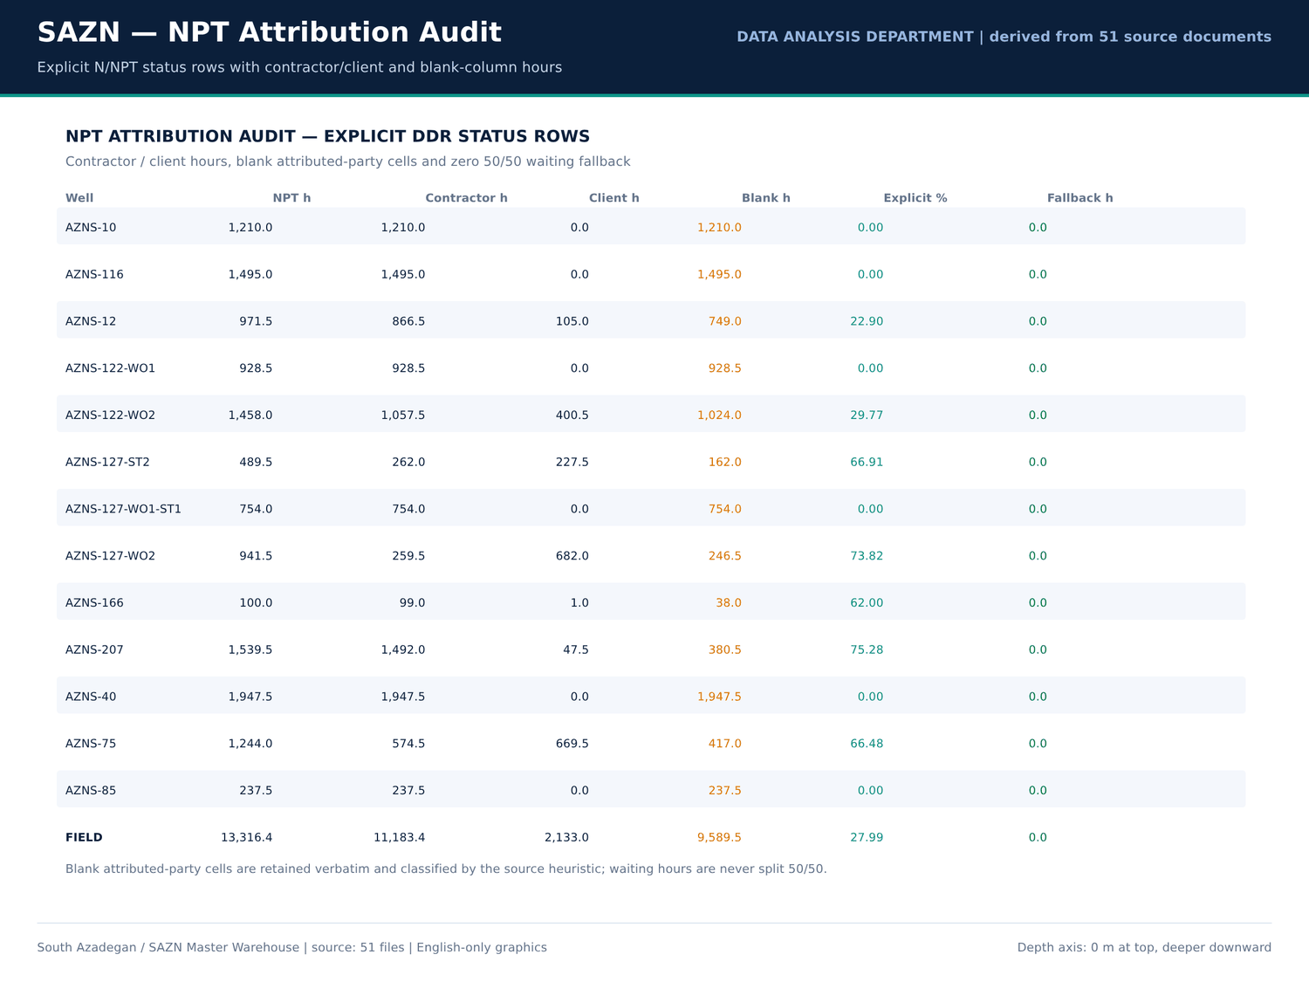
شکل ۲ — ممیزی انتساب NPT از ردیف‌های صریح وضعیت N/NPT؛ بدون تقسیم ۵۰/۵۰ ساعت‌های انتظار

۷-۱ انتساب NPT به تفکیک چاه (ساعت)
چاه | ردیف N/NPT | NPT | پیمانکار | کارفرما | خالی (blank) | انتساب صریح % | انتظار (waiting)
AZNS-10 | 284 | 1,210.0 | 1,210.0 | 0.0 | 1,210.0 | 0.00 | 389.0
AZNS-116 | 300 | 1,495.0 | 1,495.0 | 0.0 | 1,495.0 | 0.00 | 132.0
AZNS-12 | 162 | 971.5 | 866.5 | 105.0 | 749.0 | 22.90 | 164.0
AZNS-122-WO1 | 205 | 928.5 | 928.5 | 0.0 | 928.5 | 0.00 | 402.5
AZNS-122-WO2 | 257 | 1,458.0 | 1,057.5 | 400.5 | 1,024.0 | 29.77 | 394.0
AZNS-127-ST2 | 150 | 489.5 | 262.0 | 227.5 | 162.0 | 66.91 | 62.0
AZNS-127-WO1-ST1 | 169 | 754.0 | 754.0 | 0.0 | 754.0 | 0.00 | 127.0
AZNS-127-WO2 | 135 | 941.5 | 259.5 | 682.0 | 246.5 | 73.82 | 334.5
AZNS-166 | 21 | 100.0 | 99.0 | 1.0 | 38.0 | 62.00 | 41.0
AZNS-207 | 318 | 1,539.5 | 1,492.0 | 47.5 | 380.5 | 75.28 | 49.0
AZNS-40 | 317 | 1,947.5 | 1,947.5 | 0.0 | 1,947.5 | 0.00 | 446.5
AZNS-75 | 265 | 1,244.0 | 574.5 | 669.5 | 417.0 | 66.48 | 336.5
AZNS-85 | 39 | 237.5 | 237.5 | 0.0 | 237.5 | 0.00 | 0.0
FIELD | 2,622 | 13,316.4 | 11,183.4 | 2,133.0 | 9,589.5 | 27.99 | 2,878.0

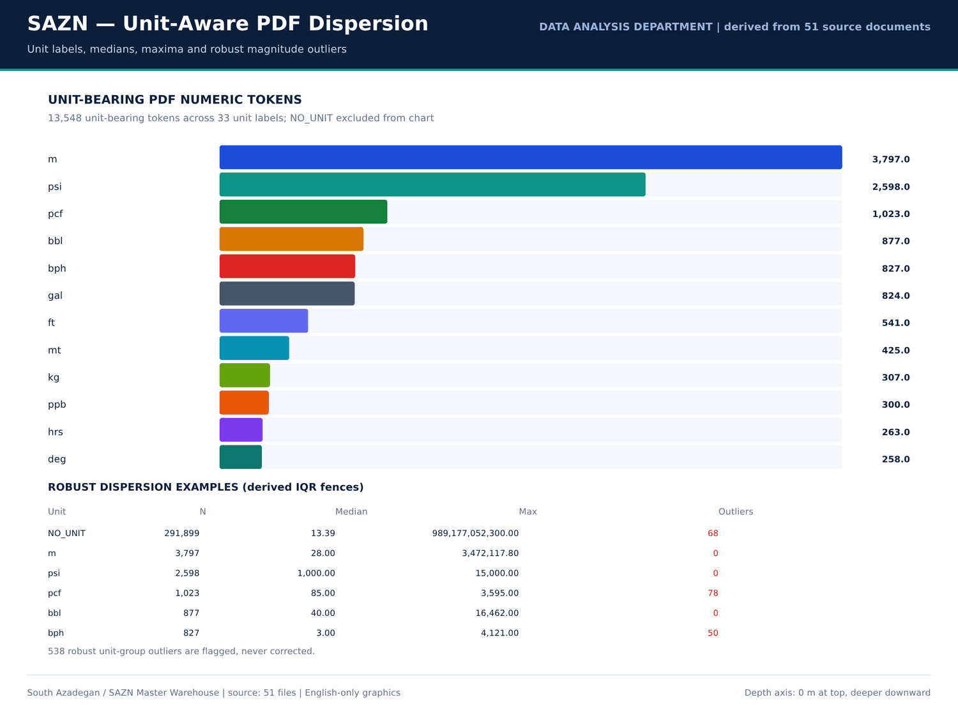
شکل ۴ — توکن‌های PDF دارای واحد؛ پراکندگی استحکامی (robust IQR) و داده‌های پرت برچسب‌گذاری‌شده
یافته‌های برجسته:
• میدان: 2٬622 ردیف N/NPT؛ 13٬316٫43 ساعت؛ پیمانکار 11٬183٫43 h (۸۴٫۰٪) — کارفرما 2٬133٫00 h (۱۶٫۰٪)؛ ردیف‌های با انتساب صریح تنها ۳٬۷۲۶٫۹۸ ساعت (۲۸٫۰٪) هستند؛ ۹٬۵۸۹٫۴۵ ساعت (۷۲٫۰٪) سلول انتساب خالی دارند.
• AZNS-127-WO2 با ۹۴۱٫۵ ساعت NPT، ۷۲٫۴٪ سهم کارفرما (۶۸۲٫۰ h) دارد؛ AZNS-75 با ۱٬۲۴۴٫۰ ساعت، ۵۳٫۸٪ (۶۶۹٫۵ h)؛ AZNS-127-ST2 با ۴۸۹٫۵ ساعت، ۴۶٫۵٪ (۲۲۷٫۵ h) — این سه عملیات محور اصلی مذاکره ادعای NPT با کارفرما هستند.
• AZNS-207 و AZNS-122-WO2: ۴۷٫۵ و ۴۰۰٫۵ ساعت کارفرمایی صریح؛ انتظار (waiting) بدون انتساب در AZNS-40 (۴۴۶٫۵ h)، AZNS-10 (۳۸۹٫۰ h)، AZNS-122-WO1 (۴۰۲٫۵ h) و AZNS-122-WO2 (۳۹۴٫۰ h) متمرکز است.
یادآوری: انتساب «پیمانکار/کارفرما» برای ردیف‌های خالی، طبقه‌بندی منبع است نه قضاوت حسابی؛ برای تسویه قطعی، اداره قراردادها باید هر ردیف خالی را با منبع DDR (ستون npt_attributed) تأیید کند.

بخش ۸ — ممیزی کامل اعداد PDF (۳٬۰۵٬۴۴۷ توکن)
تمام 305٬447 عدد موجود در لایه متنی PDFها (۲٬۷۲۴ صفحه EOWR + ۱٬۶۲۱ صفحه Well Program) استخراج، طبقه‌بندی و با کلید منبع (فایل/صفحه/خط) نمایه شده‌اند. خروجی خام: SAZN_PDF_Numeric_Token_Census.csv.gz (۴٫۷۸ MB) و جدول‌های an_pdf_* در انبار داده.

۸-۱ طبقه‌بندی عددی توکن‌ها
طبقه | تعداد | سهم | توضیح
Unclassified (بدون واحد/زمینه اندازه‌گیری) | 187٬085 | 61٫2٪ | شماره‌گذاری، فهرست مطالب، ارجاعات و اعداد متفرقه؛ نگه‌داری‌شده با provenance
Navigation / TOC | 42٬390 | 13٫9٪ | شماره صفحه و آیتم‌های فهرست مطالب
Header / identifier | 34٬293 | 11٫2٪ | شماره گزارش، کد سند، شماره چاه در سربرگ‌ها
Measurement-context (بدون واحد صریح) | 28٬131 | 9٫2٪ | عدد در مجاورت کلیدواژه‌های اندازه‌گیری (ROP، depth، فشار، mud و…)
Unit-bearing (واحد صریح) | 13٬548 | 4٫4٪ | عدد با واحد واقعی: m، ft، psi، bbl، ppg، rpm، inch و ۳۳ واحد دیگر
Measured (با واحد یا زمینه اندازه‌گیری) | 41٬679 | 13٫6٪ | اجتماع Unit-bearing و Measurement-context

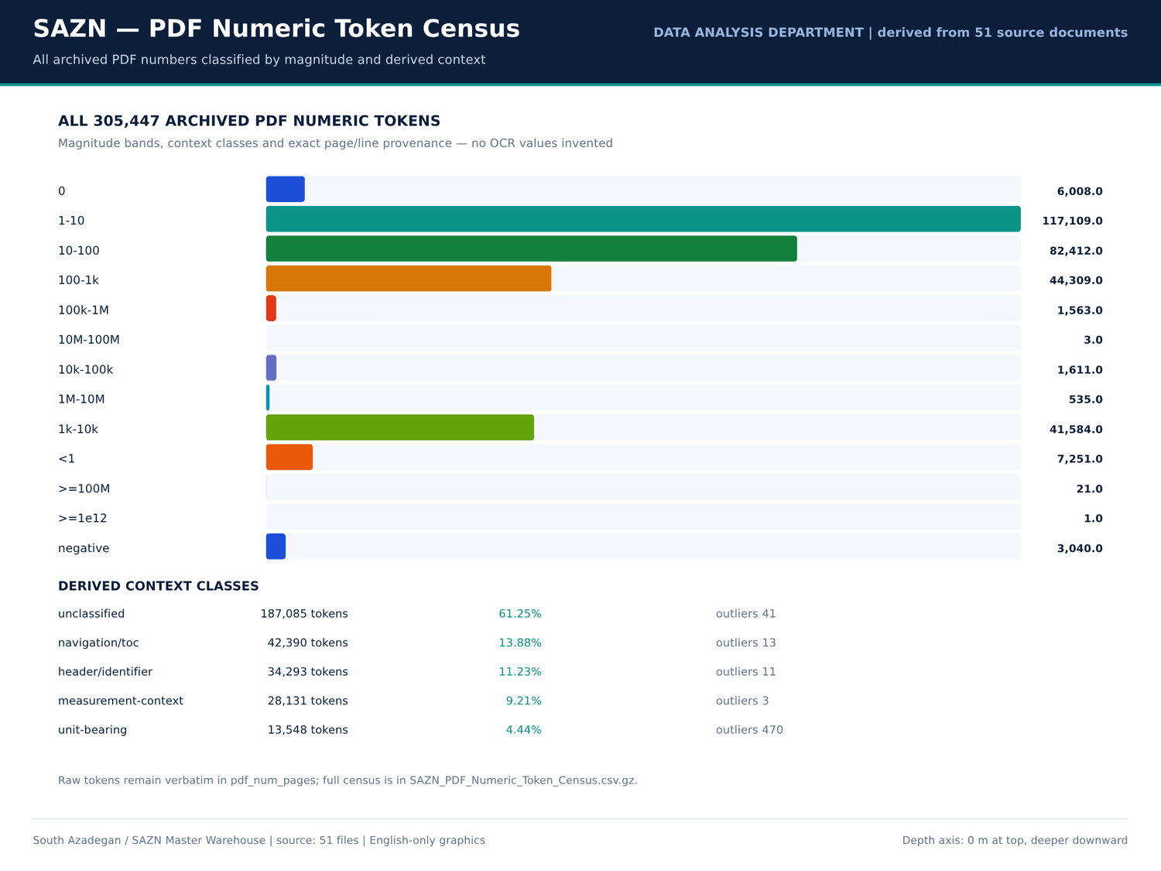
شکل ۳ — سرشماری تمام 305٬447 عدد PDF بر پایه بزرگی و کلاس زمینه مشتق

۸-۲ کیفیت و تطبیق‌پذیری PDF
شاخص | مقدار
صفحات کم‌متن (< 200 کاراکتر) — AF-05 | 364 صفحه (8٫38٪ از 4٬345) | EOWR: 267 صفحه | Well Program: 97 صفحه
توکن‌های PDF روی صفحات کم‌متن | 2,343 عدد (EOWR 1٬849 + PROGRAM 494)
تصاویر روی صفحات کم‌متن | 2,185 تصویر — OCR/بازخوانی منبع درخواست شود
پرت‌های بزرگگی واحد-محور (robust IQR) | 538 توکن — برچسب‌گذاری شده، هرگز تصحیح نشده
Coincidence دقیق با Excel/Fact (شش‌رقم اعشار) | 4٬286 مقدار متمایز | 386٬692 تطابق توکن‌سطح
داده‌های با بزرگگی ≥ 1e12 (مشکوک/خطای متن) | 22 توکن — شامل ۸٫۱۲×۱۰^۳۱ در Well Program چاه AZNS-40 (صفحه ۲۲۹)

نمونه پرت‌های بزرگگی (DA-19): بزرگ‌ترین آن‌ها «8,12,16,20,24,28,32,36…» در ردیف ۱۰۸ صفحه ۲۲۹ از ۱.AZNS_40_Well_Program.pdf است که توکن لیستی ابزارهاست نه یک عدد فیزیکی؛ با robust_z = ۶۸۹٫۸ برچسب‌گذاری شده است. دو توکن دیگر ۱۶٬۲۵۰ gal (AZNS-207 EOWR p.151) و ۱۱٬۲۵۰ gal (AZNS-40 EOWR p.118) به‌ترتیب دارای تطابق دقیق Excel هستند.
یادآوری: تطابق دقیق شش‌رقم اعشار میان PDF و Excel صرفاً یک «سرنخ تطبیق» است، نه اثبات هویت فیزیکی مقادیر؛ برای داوری مالی باید هر مورد با منبع (page/line یا sheet/cell) تطبیق داده شود (DA-20).

بخش ۹ — ثبت ۲۱ یافته دپارتمان تحلیل داده (DA-01 تا DA-21)
جدول زیر عنوان، شواهد عددی و اقدام پیشنهادی هر یافته را می‌آورد؛ متن کامل هر یافته (تفسیر و اقدام) در شیت 51_DA_Findings از کتاب کار و جدول an_findings انبار داده موجود است.

۹-۱ ثبت یافته‌ها
شناسه | عنوان | شواهد عددی (خلاصه) | اولویت
DA-01 | priced-line arithmetic is not closed by qty × unit price | 17 of 1572 priced lines diverge; net signed delta -8,759,173 USD, absolute 9,093,071 USD. Largest: AZNS-207 Procurement for AZNS- F-20 expected 3,585,579 vs total 0 (-100.0%); AZNS-40 Rig Service expected 2,346,000 vs total 819,820 (-65.… | بحرانی
DA-02 | 24-h narrative logs contain carried-over / overlapping rows from adjacent reports | After selecting the single canonical sheet per report and removing blank summary rows: 16 of 1252 days under-coded, 1224 over-coded; mean signed gap -5.77 h/day, total carried-over excess 7,393 h (mean 5.90 h/day), genuine under-coded sh… | بحرانی
DA-03 | Cumulative depth / 24-h footage typographical errors are isolated | 3 of 1304 daily rows show |drilled_24 − (MD24−MD00)| > 25 m; total absolute mismatch 1,799.8 m. | بحرانی
DA-04 | Cached formula values were independently recomputed | 48011 formulas evaluated: 47965 exact matches, 3 minor rounding, 43 material mismatches. | بحرانی
DA-05 | Unit-price dispersion across the 13 operations | 36 of 267 normalised tariff keys show >5% spread. Largest: mud chemicals for 8 1⁄2" hole 63→346,938 (550,594.4%, n=8); cementing service personnel 100→3,000 (2,900.0%, n=27); completion fluids 73→1,150 (1,475.3%, n=10); contingency 3 112… | بحرانی
DA-06 | Well-level ROP drivers identified from paired daily rows | AZNS-10 TORQUE→ROP r=0.94 (n=62, R²=0.89); AZNS-116 TORQUE→ROP r=0.91 (n=98, R²=0.82); AZNS-127-WO1-ST1 PV→ROP r=-0.85 (n=88, R²=0.73); AZNS-127-WO1-ST1 MW→ROP r=-0.69 (n=88, R²=0.48); AZNS-127-WO1-ST1 TORQUE→ROP r=0.69 (n=88, R²=0.47); … | بحرانی
DA-07 | Prognosis-to-actual structural bias quantified across correlated tops | 32 formation-well pairs with paired prognosis: 6 deeper, 2 shallower; mean signed delta 167.6 m, mean absolute 199.3 m. | بحرانی
DA-08 | Programme prognosis vs EOWR measured tops | 89 paired tops; mean signed -46.8 m, mean absolute 445.0 m, 21 deeper / 23 shallower. | بحرانی
DA-09 | Daily mud stock balance audited sequentially | 2782 material-days with a source Received value; 1846 imbalance, mean absolute implied-receipt gap 5,168.8 units. | بحرانی
DA-10 | Cost efficiency ranking across the 13 operations | Highest USD/day: AZNS-166 359,273; AZNS-12 144,714; AZNS-127-ST2 139,786; AZNS-127-WO2 133,095 | Lowest: AZNS-116 45,187; AZNS-127-WO1-ST1 37,297; AZNS-10 26,051; AZNS-85 23,000 | NPT share of calendar 42.6% field mean. | بحرانی
DA-11 | AZNS-127 WO1 → WO2 → ST2: AZNS-127-WO1-ST1 → AZNS-127-WO2 — DEGRADED_NPT_INTENSITY | NPT/day 5.50 → 13.85 h/day; CBS/day 24,370 → 125,628 USD/day; Δdays -69, ΔNPT 187.5 h, ΔCBS 5,204,034 USD. | بحرانی
DA-12 | AZNS-127 WO1 → WO2 → ST2: AZNS-127-WO2 → AZNS-127-ST2 — IMPROVED_NPT_INTENSITY | NPT/day 13.85 → 4.62 h/day; CBS/day 125,628 → 141,817 USD/day; Δdays 38, ΔNPT -452.0 h, ΔCBS 6,489,891 USD. | بحرانی
DA-13 | AZNS-122 WO1 → WO2: AZNS-122-WO1 → AZNS-122-WO2 — IMPROVED_NPT_INTENSITY | NPT/day 16.58 → 12.05 h/day; CBS/day 81,917 → 60,171 USD/day; Δdays 65, ΔNPT 529.5 h, ΔCBS 2,693,258 USD. | بحرانی
DA-14 | Top-three attributed parties concentrate most non-productive time | AZNS-10 100.0%; AZNS-116 100.0%; AZNS-122-WO1 100.0%; AZNS-122-WO2 100.0%; AZNS-127-WO1-ST1 100.0%; AZNS-166 100.0% | field attributed NPT 13,316.4 h = 554.9 rig days. | بحرانی
DA-15 | Extreme numeric cells identified with z-score and provenance | 900 |z|>6 cells retained, maximum |z| 18.2; full histogram by order of magnitude in an_num_hist. | بحرانی
DA-16 | All 305,447 PDF numeric tokens classified with page/line provenance | 305447 tokens / 4345 pages; 13548 unit-bearing, 28131 measurement-context, 42959 navigation, 49933 identifier, 187085 unclassified; 386692 exact Excel/fact value coincidences | بحرانی
DA-17 | Unit-bearing numeric tokens audited by robust quartiles | 13548 unit-bearing tokens across 34 unit groups; largest groups: NO_UNIT n=291,899 median=13.39 max=989,177,052,300.00; m n=3,797 median=28.00 max=3,472,117.80; psi n=2,598 median=1,000.00 max=15,000.00; 538 robust outliers | مهم
DA-18 | Sparse text layers remain an explicit source gap (AF-05) | 364 / 4345 pages (8.38%) have <200 text characters; 2343 numeric tokens still appear on those pages; 2185 embedded images | بحرانی
DA-19 | Largest derived magnitude outliers are labelled, not corrected | Top examples: 1.AZNS_40_Well_Program.pdf p.229 L108 token=8,12,16,20,24,28,32, z=689.8; 7.AZNS_207_EOWR.pdf p.151 L165 token=16250 z=50.7; 1.AZNS_40_EOWR.pdf p.118 L141 token=11250 z=48.3 | مهم
DA-20 | Exact six-decimal value matches between PDF, Excel and fact archives | 4286 distinct PDF values (13.34%) have an exact Excel numeric-cell or EOWR-fact value match; 386692 token-level coincidences; e.g. value 1.0 PDF 22735 / Excel 12557 / fact 7; value 2.0 PDF 18158 / Excel 10379 / fact 91; value 0.0 PDF 600… | مهم
DA-21 | Sourced four-track model reconciles with no 50/50 waiting fallback | CBS 94,797,894.39; gross 99,843,688.22; payable 89,126,231.27; net 87,082,106.28 USD. Contractor NPT 11,183.4 h -> 10,717,456.94 USD deduction; client NPT 2,133.0 h -> 2,044,125.00 USD; all NPT 13,316.4 h -> 12,761,581.94 USD. Max per-we… | بحرانی

بخش ۱۰ — محدودیت‌ها و داده‌های ناقص (AF-01 تا AF-05)
• AF-01 — عملیات ۴ (AZNS-85): EOWR ندارد؛ تحلیل از DDR + CBS + Well Program انجام شده است؛ هر ادعای مبتنی بر EOWR برای op4 نامعتبر است.
• AF-02 — EOWR ترکیبی ST#2 (۲۳۸ صفحه) میان AZNS-127-WO2 و AZNS-127-ST2 مشترک است؛ ۱۱ صفحه shared به‌صورت ساختاری شمارش دوگانه دارد و در تطبیق‌ها once counted شده است.
• AF-03 — برچسب کاربر «CCA/C/1403/31 / ST2 amendment» در برابر سربرگ منبع EOWR ترکیبی ST#2 با عبارت «CCA/C/1405/3»؛ هر دو در گزارش و سامانه نگهداری شده‌اند؛ پاسخ قراردادی لازم است.
• AF-04 — نرخ‌های مرجع چاه‌های ۲۹ و ۳۸ به‌عنوان benchmark از دامنه این میدان خارج هستند؛ در هیچ محاسبه‌ای استفاده نشده‌اند.
• AF-05 — ۳۶۴ صفحه کم‌متن (EOWR ۲۶۷ صفحه، Well Program ۹۷ صفحه): لایه متنی برای استخراج عددی کافی نیست؛ مقادیر OCR حدس زده نشده‌اند؛ درخواست نسخه native/OCR از بایگانی الزامی است.
• ۲۷٫۵۱٪ از سلول‌های عددی شیت‌ها به‌صورت متن ذخیره شده‌اند (۳۲۸٬۹۸۹ سلول)؛ در محاسبات پس از نرمال‌سازی خوانده شده‌اند، اما منبع تغییر نکرده است.
• ۴۳ فرمول با اختلاف بازمحاسبه و ۳ اختلاف جزئی: در شیت 25_DA_Formula_Audit با آدرس سلول فهرست شده‌اند.
• مبنای «روزهای CBS» برای AZNS-85 موجود نیست و برای AZNS-12/166/127-ST2 از DDR بزرگ‌تر است (بخش ۵).

بخش ۱۱ — اقدامات پیشنهادی (با مالک و اولویت)

۱۱-۱ فهرست اقدام‌ها
# | اقدام | مالک | اولویت
۱ | حل چهار پرچم مبنای تقویم (AZNS-85، AZNS-12، AZNS-166، AZNS-127-ST2) با اداره قراردادها قبل از تسویه قطعی؛ مبنای CBS-days در پیوست‌های C2/C3 مکتوب شود. | اداره قراردادها | P1
۲ | تأیید انتساب ردیف‌های خالی npt_attributed در DDR هفت عملیات (۸۰ ردیف منبع‌خالی؛ ۹٬۵۸۹٫۴۵ ساعت)؛ به‌ویژه AZNS-127-WO2 و AZNS-75 که سهم کارفرما > ۵۰٪ است. | متره و کنترل پروژه + پیمانکار | P1
۳ | تطبیق ۴۳ فرمول نامنطبق و ۱۶ آیتم مادی CBS با شکاف ≥ ۵٪ (شیت‌های 25 و 27) با پیوست‌های مالی قراردادها. | کنترل هزینه / حسابداری پروژه | P1
۴ | درخواست نسخه native یا OCR صفحات کم‌متن (AF-05) از بایگانی؛ تا آن زمان اعداد آن صفحات از هر تصمیم مالی خارج بماند. | بایگانی فنی + IT | P1
۵ | رفع‌ابهام برچسب قرارداد ST#2 (CCA/C/1403/31 / ST2 amendment در برابر سربرگ CCA/C/1405/3) و ثبت اصلاحیه در صورت رعایت حقوقی. | اداره قراردادها / حقوقی | P1
۶ | بازبینی ۱۷ خط CBS با qty×price ≠ total و ۳۶ کلید نرخ‌نامه با پراکندگی > ۵٪؛ تصمیم آگاهانه lump-sum در برابر نرخ واحد. | متره و برآورد | P2
۷ | بررسی ۵۳۸ عدد پرت بزرگگی PDF (DA-19)؛ تأیید این‌که توکن‌های لیستی (مثل ۸,۱۲,۱۶…) به‌اشتباه در محاسبات وارد نشده باشند. | تیم تحلیل داده | P2
۸ | به‌روزرسانی فایل AF-01 تا AF-05 پس از دریافت EOWR عملیات ۴ (در صورت صدور) و اصلاح جداول مشتق. | تیم تحلیل داده + بایگانی | P2
۹ | استفاده از جدول‌های an_cost_track_audit و an_npt_attribution_audit به‌عنوان «دفتر ثبت نهایی» انتساب NPT در صورت‌جلسات مالی. | حسابداری پروژه | P2
۱۰ | تولید نسخه به‌روز این گزارش پس از رفع هر پرچم؛ نسخه ۱٫۱ پس از پاسخ قراردادی. | دپارتمان تحلیل داده | P3

پیوست الف — ثبت تحویل‌دادنی‌ها و اصالت‌سنجی

الف-۱ فایل‌های کلیدی
فایل | شرح | اندازه
SAZN_Master_Warehouse.sqlite (+ .gz/.sha256) | انبار داده جامع: 122 جدول (شامل 40 جدول مشتق an_*)، تمام سلول‌ها و توکن‌ها با provenance | 163.3 MB / 36.9 MB (.gz)
SAZN_Master_Audit_Workbook.xlsx | ۶۳ شیت؛ شیت‌های 23–51 تحلیل داده، 52–62 PDF/هزینه؛ 100٬294 ردیف جدید | 11.4 MB
SAZN_Executive_Interactive_Dashboard.html | ۸۸۱٬۱۲۱ ردیف قابل جستجو (آفلاین، بدون شبکه) با پانل‌های DA/PDF/هزینه | 8.8 MB
SAZN_PDF_Numeric_Token_Census.csv.gz | سرشماری کامل 305٬447 توکن PDF | 4.6 MB
SAZN_Analytics_Exceptions.csv | استثناهای تحلیلی (CBS، فرمول، پرت‌ها) | 0.6 MB
Word_Books/*.docx (۳۱ جلد) | ۳۰ کتاب مرجع (FA/EN) + این گزارش (SAZN-FA-DA-001) | ≈34 MB
SAZN_Graphics/*.png (۱۶۶ فایل) | گرافیک 2400×1800 / ۳۰۰dpi؛ English-only؛ بدون هم‌پوشانی متن | ≈26 MB

SHA-256 پرونده SAZN_Master_Warehouse.sqlite (پیش از فشرده‌سازی): 4972157bae45b6848a75e928addc886934b7f45a9e6214660168eaf4e65fd93f
برای بازیابی انبار از پرونده فشرده: python _pipeline/common.py (به‌صورت خودکار .sqlite را از .sqlite.gz بازمی‌گرداند)؛ سپس python _pipeline/build_warehouse.py برای بازسازی از منابع.
— پایان گزارش SAZN-FA-DA-001 نسخه ۱.۰ —

